Análisis de Factibilidad para la Personalización de Campañas mediante Clustering de Clientes

“Mall Customer Segmentation“

Integrantes:
Cristian Romero
Javier Sagredo
Nicolas Osses
Rolando Paredes
INDICE
INTRODUCCIÓN 3
ANÁLISIS EXPLORATORIO DE DATOS 3
Glosario de datos 3
Estadísticas Descriptivas 4
Distribuciones de los datos 4
Búsqueda de sesgos de representación 5
SEGMENTACIÓN DE CLIENTES(K-MEANS) 6
Determinación del número de clústers 6
ANÁLISIS ÉTICO 8
Impactos éticos potenciales del modelo propuesto 8
MEDIDAS DE MITIGACIÓN 8
Evaluación financiera 9
Estimación de costos 9
Comparación de alternativas costo–beneficio 10
Análisis de riesgos 11
Matriz de riesgos 11
Descripción de Niveles de Probabilidad e Impacto 13

INTRODUCCIÓN

El presente informe tiene como objetivo evaluar la viabilidad ética financiera y riesgos de un modelo de segmentación de clientes para el centro comercial, en el marco de su interés por comprender el comportamiento de sus visitantes y clientes frecuentes con el fin de fortalecer la fidelización e impulsar el negocio. A través de encuestas voluntarias y tarjetas de fidelización la organización recopiló datos como edad, nivel de ingreso, género y un índice de gasto asignado según el historial de compra de cada cliente. A partir de esta información el equipo de marketing identificó la posibilidad de que existan patrones de comportamiento que permitan agrupar a los clientes en distintos segmentos, con el propósito de personalizar campañas publicitarias, optimizar la distribución de tiendas y mejorar la experiencia de compra. Para explorar dicha agrupación natural de los datos, se aplicará un modelo de segmentación(K-means) sobre las variables de ingreso anual y puntaje de gasto. A partir de los resultados obtenidos se analizarán posibles sesgos e impactos éticos del modelo propuesto junto con las medidas de mitigación correspondientes y representa una matriz de riesgos que clasifica y aborda las amenazas técnicas, legales, financieras y éticas asociadas a su implementación.

ANÁLISIS EXPLORATORIO DE DATOS
Para dar inicio a toda esta evaluación financiera debemos empezar conociendo los datos que componen nuestro dataset a estudiar, para ello se realizará el EDA de rigor para comprender de mejor manera los datos y así identificar de mejor manera el comportamiento y así poder tomar decisiones a futuro.

Glosario de datos
Antes de empezar es importante conocer cada variable y que representan cada una de ellas. El dataset utilizado corresponde a Mall Customer Segmentation Data, disponible públicamente en la plataforma Kaggle [1.1]

Nombre de variable | Interpretación
CustomerID | Llave primaria de identificación del usuario
Gender | Sexo del usuario
Age | Edad
Education | Nivel de educación del usuario
Marital Status | Estado civil del usuario
Annual Income(k$) | Ingreso anual del usuario en miles de dólares
Spending Score(1-100) | Puntuación de gasto, una métrica del 1 al 100 según su comportamiento de compra y sus hábitos de consumo.

Estadísticas Descriptivas
Para un primer acercamiento al comportamiento de los datos es importante conocer sus principales estadísticas descriptivas tales como, la cantidad el promedio, la desviación estándar, y sus respectivos cuartiles de cada variable numérica en el dataset

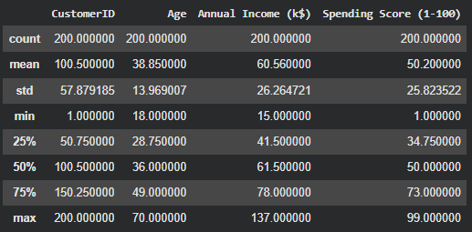
Figura 1. Estadísticas descriptivas del dataset. Elaboración propia [1.2].

Distribuciones de los datos
De manera visual se presentan a continuación las distribuciones a modo de histograma, box-plot y violín-plot de cada variable a analizar con el fin de dejar en claro el comportamiento de cada variable y poder identificar en primera instancia los posibles sesgos que podría haber:

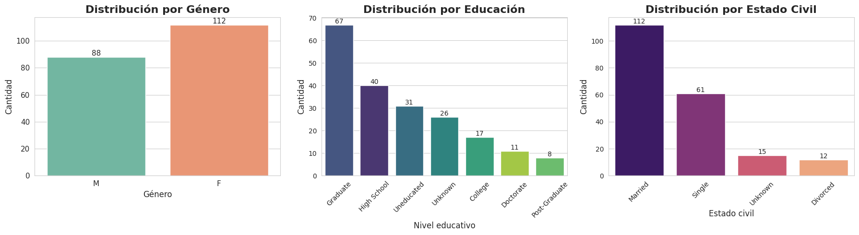
Figura 2. Distribución por género, nivel educativo y estado civil. Elaboración propia [1.3].
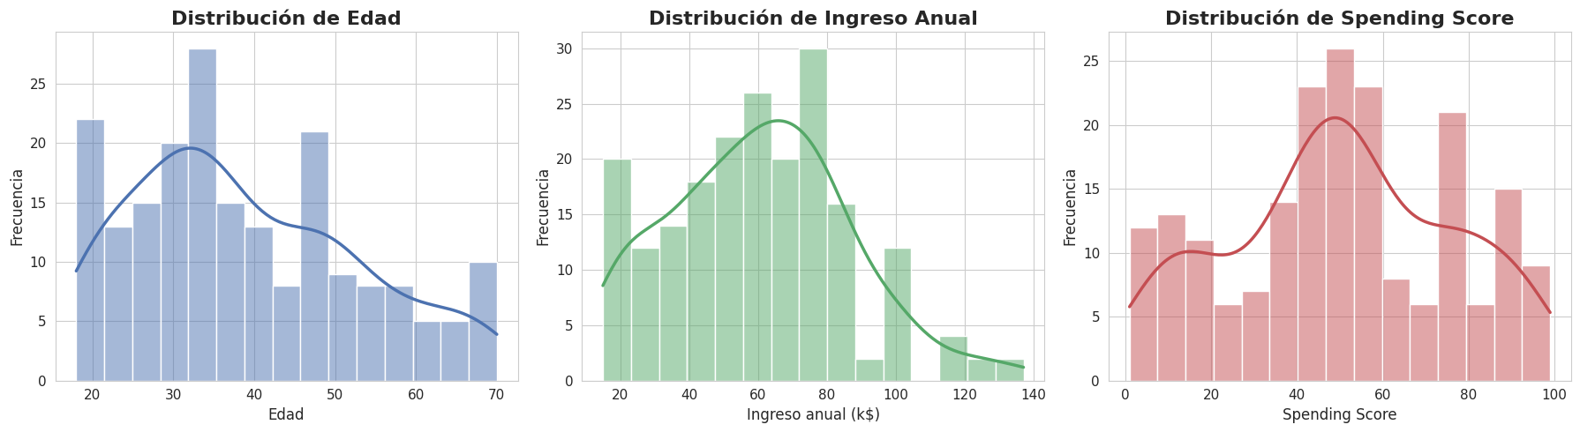
Figura 3. Distribución de edad, ingreso anual y puntaje de gasto. Elaboración propia [1.4].
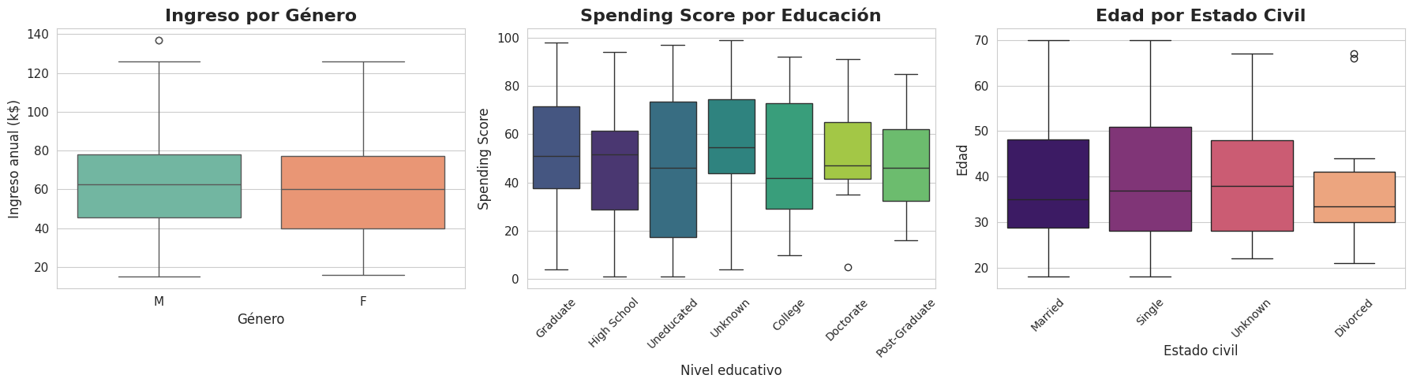
Figura 4. Ingreso, puntaje de gasto y edad cruzados por género, educación y estado civil (boxplot). Elaboración propia [1.5].
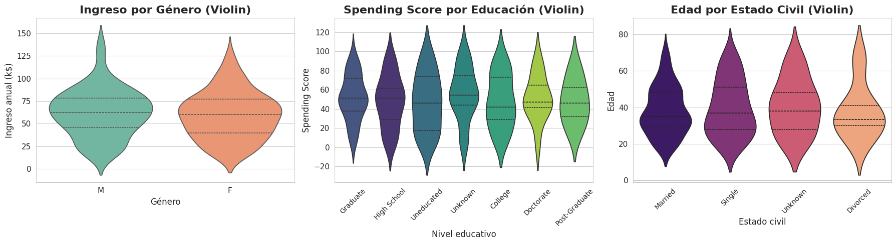
Figura 5. Ingreso, puntaje de gasto y edad cruzados por género, educación y estado civil (violin plot). Elaboración propia [1.6].

Búsqueda de sesgos de representación
Un paso importante es analizar cada variable por separado para identificar si existe algún sesgo que pueda afectar el análisis. El dataset no presenta valores nulos ni duplicados (a excepción de unos cuantos “Unknown”), por lo que se descartan sesgos por datos faltantes de tipo técnico.

Al revisar la distribución de cada variable se encontró lo siguiente:
- Género: 56% mujeres(112) y 44%hombres(88). La diferencia es menor y no se considera un sesgo relevante: ambos grupos tienen tamaño de muestra suficiente y K-means, al ser un modelo no supervisado, no favorecen una clase por sobre otra. Es probable que esta proporción simplemente refleje la composición real de la clientela del mall.
- Nivel educativo: Un 13% de los registros (26 personas) figura como “Unknown”. Además, “Post-graduate”(4%) y “Doctorate”(5,5%) tienen muestras muy pequeñas por lo que cualquier conclusión sobre estos grupos es poco confiable.
- Estado civil: mismo problema “Unknown”(7,5%, 15 personas), y la categoría “Divorced” también tiene una muestra reducida(6%)
- Valores atípicos: con el método de IQR se detectaron 2 outliers (1%) en Annual Income, correspondientes a clientes de altos ingresos reales. Se mantuvieron en el análisis porque no son errores de captura.
El sesgo más relevante no está en el género sino en las categorías más pequeñas y en el “Unknown” disfrazado de educación y estado civil, que sí pueden afectar cualquier conclusión sobre estas variables.

SEGMENTACIÓN DE CLIENTES(K-MEANS)

Con el fin de contar con evidencia concreta sobre la cual evaluar la viabilidad del proyecto se realizó una exploración técnica preliminar aplicando el algoritmo K-Means sobre las variables de ingreso anual y puntaje de gasto. Es importante distinguir esta exploración de una implementación a una en producción ya que su objetivo no es resolver el problema del negocio en forma definitiva, sino identificar patrones y posibles riesgos que permitan evaluar si conviene o no invertir en una solución a mayor escala.

Determinación del número de clústers
Para elegir el número de grupos (k) se utilizó el método del codo, evaluando la inercia del modelo para valores de k entre 1 y 10. Como se observa en el gráfico, la reducción de la inercia se vuelve marginal a partir de k=5, por lo que se seleccionó ese valor como número óptimo de clústers, utilizando la implementación de K-Means de la librería scikit-learn [2].

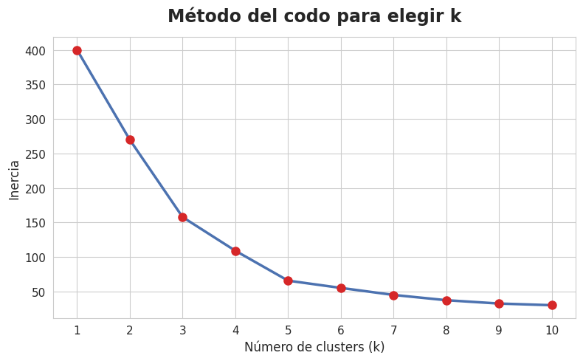
Figura 6. Método del codo para la selección de k. Elaboración propia [1.7].
Con k=5, se aplicó K-Means sobre los datos estandarizados, obteniendo cinco grupos de clientes diferenciados según su ingreso anual y su puntaje de gasto. El gráfico siguiente muestra la distribución resultante:

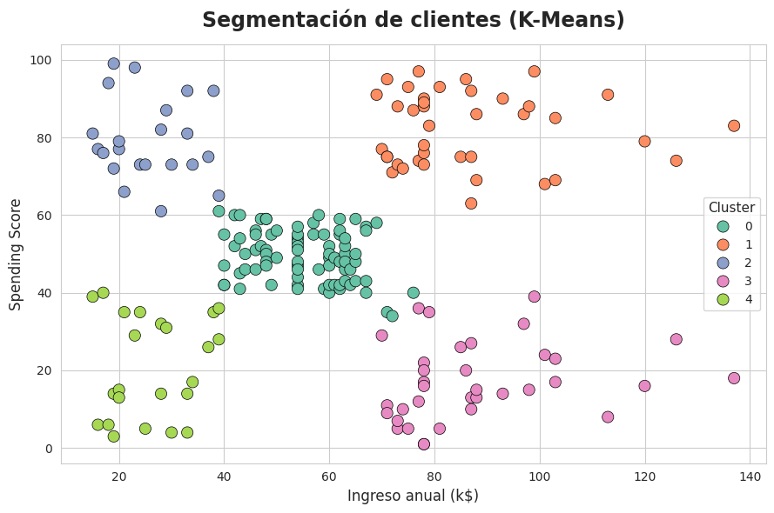
Figura 7. Segmentación de clientes resultante (K-Means, k=5). Elaboración propia [1.8].

Estos cinco clústers son el insumo técnico sobre el que se construye el análisis ético que se presenta a continuación ya que no se evalúa el algoritmo en sí, sino que ocurre cuando se cruza esta agrupación con las características demográficas de los clientes.

ANÁLISIS ÉTICO

Impactos éticos potenciales del modelo propuesto
El modelo de segmentación no utiliza género, nivel educativo ni estado civil como variables de entrada: solo se considera ingreso anual y puntaje de gasto. Sin embargo, al cruzar los clústers resultantes con estas variables demográficas, se observó que si concretan cierto perfiles de forma desigual. Esto corresponde a un sesgo algorítmico indirecto: el modelo no discrimina de forma intencional, pero refleja patrones sociales presentes en los datos, lo que representa un riesgo para los principios de equidad y transparencia en el uso de inteligencia artificial [3, 4]:

- Cluster 1(ingreso y gastos altos): Concentra muchas más personas casadas(59%) que solteras(25,6%)
- Cluster 2(ingreso bajo, gasto alto): Concentra más del doble de personas con nivel educativo y estado civil “desconocido” que el resto del dataset (27,3% y 18,2% frente a un 13% y 7,5% del promedio general)
- Cluster 3 (ingreso alto , gasto bajo): Es el único grupo con más hombres que mujeres (54,3% frente a 45,7%) invirtiendo la proporción observada en el resto de clústers.

Esto implica que si la empresa tomará decisiones directamente sobre estos clústers, por ejemplo, a quien enviar una promociono a quien priorizar como cliente, podría terminar tratando de forma distinta a ciertos grupos de personas, no por una intención discriminatoria explícita, sino como consecuencia indirecta de cómo el ingreso y el gasto se correlacionan con esas características demográficas.

MEDIDAS DE MITIGACIÓN

Dado que le mayor riesgo identificado no está en los datos crudos, sino que en el uso que se le de da los resultados del modelo, las medidas propuestas se enfocan en mejorar la calidad de los datos de entrada y en controlar cómo se traducen los clústers en decisiones de negocio:
- Tratar el “Unknown” como dato faltante real, no como categoría: actualmente educación y estado civil incluyen “Unknown” como si fuera un valor válido más, lo que puede distorsionar cualquier cruce de fruto. Se recomienda excluir explícitamente de los análisis por variable o imputar con un método más adecuado.
- No usar clústers como único criterio para decisiones diferenciadas hacia clientes: dado el sesgo indirecto detectado, no se recomienda que una campaña, benéfica o priorización se define solo por el clúster asignado sino más bien debe usarse como un criterio complementario, revisado por una personas, y no como una regla automática.
- Auditar periódicamente la composición demográfica de cada clúster: si el modelo se entrena con nuevos datos, se debe revisar cada cierto tiempo si algún clúster sigue concentrando de forma desproporcionada a un grupo específico para detectar si el seso se mantiene, se acentúa o desaparece.
- Ampliar la muestra en los grupos educativos minoritarios: dado que “Post-graduate” y “Doctorate” tienen muestras muy pequeñas, cualquier conclusión sobre esos grupos debe tomarse con cautela hasta contar con más registros que la respalden.
- Documentar las limitaciones del modelo junto con sus resultados: cualquier reporte o dashboard que utilice el equipo de marketing debe advertir explícitamente que los clústers se correlacionan con variables demográficas sensibles, para que quien tome la decisión final esté consciente de esta limitación. a

Evaluación financiera

Para respaldar la viabilidad del proyecto de segmentación de clientes a escala de producción, se ha elaborado un análisis detallado de costos operativos e inversión tecnológica, siguiendo la lógica de evaluación costo-beneficio propuesta por Sapag [5], y considerando rangos de precios de mercado publicados por los principales proveedores cloud [6, 7, 8].

Estimación de costos
La estimación proyecta la implementación y ejecución del sistema durante un horizonte anual (12 meses):
- Infraestructura Cloud (AWS / GCP / Azure):
  - Cómputo y Procesamiento: Servidores para entrenamiento de modelos y ejecución de canalizaciones de datos (Pipelines de procesamiento). Costo aproximado: $1,200 USD/año.
  - Almacenamiento y Base de Datos: Guardado seguro y encriptado del historial transaccional y de fidelización (Data Lake / Managed DB). Costo aproximado: $600 USD/año.
  - Subtotal Infraestructura Cloud: $1,800 USD/año.
- Licencias de Software:
  - Stack de Ciencia de Datos: Uso de Python, scikit-learn, pandas y Jupyter/VSCode (Licencias Open Source / $0 USD).
  - Visualización e Inteligencia de Negocios (BI): Licencias para el equipo de marketing (Power BI / Tableau / Metabase). Costo aproximado: $1,200 USD/año.
  - Subtotal Licencias: $1,200 USD/año.
- Recursos Humanos:
  - Costo de Desarrollo e Implementación (Inversión inicial / CapEx): 1 Ingeniero de Datos / Científico de Datos (dedicación parcial/proyecto 2 meses) para limpieza de datos, ajuste del modelo K-Means, creación del pipeline e integración. Costo: $5,000 USD (única vez).
  - Mantenimiento y Auditoría (Gasto operativo / OpEx): Dedicación de 10 horas/mes para revisión de modelos, sesgos y mantenimiento. Costo aproximado: $2,400 USD/año.
  - Subtotal Recursos Humanos: $5,000 USD (Año 1 desarrollo) + $2,400 USD/año (Mantenimiento).
- Agentes o Servicios Automáticos:
  - Orquestación y Pipelines (Airflow / Prefect / Cloud Functions): Automatización de la recolección periódica de datos y re-clustering. Costo aproximado: $400 USD/año.
  - Servicios de Envío Masivo / CRM: Integración de API para campañas segmentadas automáticas (Email/SMS/WhatsApp). Costo aproximado: $800 USD/año.
  - Subtotal Agentes/Servicios: $1,200 USD/año.

Comparación de alternativas costo–beneficio
Se compararon dos alternativas tecnológicas para llevar la solución a cabo:

Criterio / Dimensión | Alternativa 1:  Arquitectura cloud managed (Propuesta) | Alternativa 2:  Plataforma SaaS Enterprise AutoML
Descripción | Desarrollo a medida sobre infraestructura Cloud estándar utilizando Python (scikit-learn), orquestación ligera y visualización integrables. | Contratación de plataforma AutoML integral propietaria (ej. Salesforce Einstein, DataRobot).
Costo de implementación | $11,600 USD | $28,000 - $35,000 USD
Flexibilidad y control de sesgos | Alta: Control total del código para auditorías de sesgos, exclusión de variables y ajustes de algoritmos. | Baja: Algoritmos tipo "caja negra" con capacidades reducidas para personalización ética y reglas de negocio.
Inflexión de Escala | Bajo ($6,600 USD/año). | Alto (suscripción recurrente de $20,000+ USD/año).
Relación costo-beneficio | Alta: Retorno de inversión (ROI) estimado rápido por la baja inversión inicial y alineación exacta a los requisitos del Mall. | Media/Baja: Costos fijos elevados que no se justifican para el tamaño de la muestra y complejidad actual del dataset.

Análisis de riesgos
El proyecto de segmentación de clientes presenta diversos factores de riesgo que deben ser clasificados y gestionados para garantizar una operación segura, legal y justa. Para su clasificación se utilizó una matriz de probabilidad e impacto, en línea con las buenas prácticas de gestión de riesgos del PMBOK® Guide [9] y los lineamientos de seguridad de la información de la norma ISO/IEC 27001:2022 [10].

Matriz de riesgos
A continuación, se presenta la matriz de clasificación de riesgos considerando la probabilidad e impacto antes y después de aplicar las medidas de mitigación:
ID | Riesgo | Categoría | Probabilidad | Impacto | Nivel Inherente | Estrategias de mitigación
R1 | Segregación / Discriminación Indirecta: Generar campañas desfavorables u omitir beneficios a grupos protegidos (ej. sesgo hacia hombres en Cluster 3 o personas casadas en Cluster 1). | Ético | Alta | Alto | Crítico | Mantenimiento de supervisión humana (Human-in-the-Loop) para validación de campañas.  Prohibición de aplicar reglas comerciales automatizadas basadas exclusivamente en el clúster.  Auditorías periódicas de composición demográfica.
R2 | Incumplimiento Normativo (Ley N.º 19.628 sobre Protección de la Vida Privada [11]): Captura o uso no autorizado de datos sensibles (género, nivel educativo, estado civil) o falta de consentimiento informado. | Legal | Media | Alto | Alto | Anonimización y encriptación de datos personales (CustomerID).  Actualización de términos y condiciones en tarjetas de fidelización.  Exclusión formal de variables sensibles del pipeline de modelamiento K-Means.
R3 | Distorsión por Calidad de Datos ("Unknown"): Interpretaciones erradas del perfil del consumidor debido a un 13% de datos "Unknown" en educación y 7.5% en estado civil. | Técnico | Alta | Medio | Medio | Clasificación de "Unknown" como dato faltante (NaN) en lugar de categoría válida.  Limpieza de encuestas en punto de venta e imputación probabilística previa a la visualización.
R4 | Sobrecostos de Infraestructura Cloud: Incremento no planificado de costos por cómputo o almacenamiento ineficiente. | Financiero | Baja | Medio | Bajo | Configuración de alertas de presupuesto (Billing Alerts) en la plataforma Cloud.  Optimización de la frecuencia de reentrenamiento del modelo (ej. ejecución mensual/trimestral)
R5 | Baja Adopción / Rechazo Comercial: Que el equipo de marketing no confíe en las segmentaciones o las interprete de forma incorrecta. | Técnico / Operativo | Media | Medio | Medio | Capacitación al equipo comercial.  Incorporación de notas explícitas de transparencia y explicabilidad en los dashboards de BI.

Descripción de Niveles de Probabilidad e Impacto
- Probabilidad:
  - Alta: Evento muy probable de ocurrir dado el estado actual de los datos o procesos.
  - Media: Evento con posibilidad moderada de ocurrencia.
  - Baja: Evento poco probable bajo condiciones operativas normales.

- Impacto:
  - Alto: Pérdidas financieras graves, sanciones legales directas o daño reputacional significativo al Mall.
  - Medio: Afectación moderada en la calidad de las campañas o desviaciones menores en el presupuesto.
  - Bajo: Inconvenientes operativos menores sin afectación al negocio.

CONCLUSIÓN
En lo técnico y ético, el modelo agrupa a los clientes solo por ingreso y gasto, pero esos grupos terminan reflejando diferencias de género, educación y estado civil que no deberían pasarse por alto (el Cluster 3 concentra más hombres, el Cluster 1 más personas casadas, el Cluster 2 casi el doble de datos “desconocidos” de educación). En la matriz de riesgos este fue justamente el riesgo que quedó marcado como el más crítico de todo el proyecto, por lo que cualquier decisión que tomemos después tiene que hacerse pensando en cómo controlar ese riesgo, no solo en qué tan preciso es el modelo.
Ahí es donde entra la parte financiera. Al comparar las dos alternativas, la arquitectura cloud con herramientas de código abierto no solo sale más barata (cerca de $11.600 USD versus $28.000-$35.000 USD de una plataforma SaaS cerrada, y bastante menos gasto recurrente al año), sino que es la única de las dos que permite meterse al código para revisar, auditar y corregir el sesgo que detectamos. Una plataforma cerrada tipo caja negra, aunque fuera más cómoda de usar, no nos habría dejado aplicar casi ninguna de las medidas de mitigación que propusimos, y ese es un problema mayor que el ahorro que podría ofrecer.
Por eso, la decisión que tomamos es avanzar con la Alternativa 1 (arquitectura cloud sobre stack open source). No es solo la opción más barata, es la única que es coherente con lo que el propio informe identificó como el riesgo más importante: para nosotros, poder auditar y corregir el modelo pesa más que cualquier comodidad que ofrezca una herramienta cerrada.
En cuanto a los otros riesgos (el uso de datos personales sin dejarlo claro desde un inicio, o los datos “desconocidos” mezclados como si fueran una categoría válida), son más manejables: se resuelven con anonimización, mejor tratamiento de esos datos faltantes y auditorías periódicas, tal como quedó propuesto en la matriz de riesgos.
En resumen: el proyecto es viable, pero solo si se implementa junto con las medidas de mitigación ya descritas y bajo la Alternativa 1, revisando periódicamente los clusters a medida que el mall sume más clientes y más datos al sistema.

REFERENCIAS BIBLIOGRÁFICAS
1. Choudhary, V. (s.f.). Mall Customer Segmentation Data [Conjunto de datos]. Kaggle. https://www.kaggle.com/datasets/vjchoudhary7/customer-segmentation-tutorial-in-python
2. Pedregosa, F., Varoquaux, G., Gramfort, A., Michel, V., Thirion, B., Grisel, O., Blondel, M., Prettenhofer, P., Weiss, R., Dubourg, V., Vanderplas, J., Passos, A., Cournapeau, D., Brucher, M., Perrot, M., & Duchesnay, E. (2011). Scikit-learn: Machine Learning in Python. Journal of Machine Learning Research, 12, 2825–2830.
3. OECD. (2019). Recommendation of the Council on Artificial Intelligence. https://legalinstruments.oecd.org/en/instruments/oecd-legal-0449
4. UNESCO. (2021). Recommendation on the Ethics of Artificial Intelligence. https://unesdoc.unesco.org/ark:/48223/pf0000381137
5. Sapag, N. (2014). Preparación y evaluación de proyectos (6.ª ed.). McGraw-Hill.
6. Amazon Web Services. (2025). AWS Pricing. https://aws.amazon.com/pricing/
7. Google Cloud. (2025). Google Cloud pricing. https://cloud.google.com/pricing
8. Microsoft. (2025). Power BI pricing. https://powerbi.microsoft.com/es-es/pricing/
9. Project Management Institute. (2025). A Guide to the Project Management Body of Knowledge (PMBOK® Guide) (8.ª ed.).
10. International Organization for Standardization. (2022). ISO/IEC 27001:2022 — Information security, cybersecurity and privacy protection.
11. Biblioteca del Congreso Nacional de Chile. (1999). Ley N.º 19.628 sobre protección de la vida privada. https://www.bcn.cl/leychile/navegar?idNorma=141599

